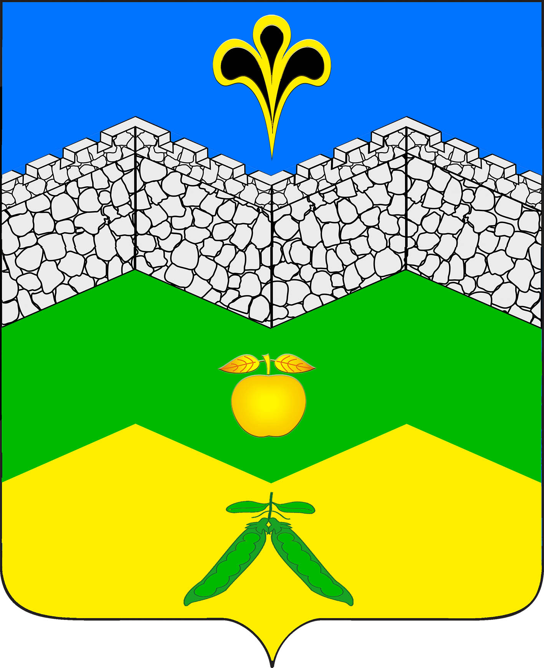
администрация адагумского сельского поселения
крымского района

ПОСТАНОВЛЕНИЕ
от 29.12.2014г. № 157
хутор Адагум

О внесении изменений в постановление администрации Адагумского сельского поселения Крымского района от 21 февраля 2011 года №21 «О проверке достоверности и полноты сведений, представляемых гражданами Российской Федерации, претендующими на замещение должностей муниципальной службы, и муниципальными служащими администрации Адагумского сельского поселения Крымского района, и соблюдения муниципальными служащими администрации Адагумского сельского поселения Крымского района требований к служебному поведению»

В соответствии с Федеральным законом от 2 марта 2007 года №25-ФЗ «О муниципальной службе в Российской Федерации», Законом Краснодарского края от 30 декабря 2013 года №2875-КЗ «О порядке проверки достоверности и полноты сведений, представляемых муниципальными служащими и гражданами, претендующими на замещение должностей муниципальной службы, соблюдения муниципальными служащими ограничений и запретов, требований о предотвращении или об урегулировании конфликта интересов, исполнения ими обязанностей», на основании протеста Крымской межрайонной прокуратуры от 12 декабря 2014 года №86-01-2014/11305 «Об устранении нарушений законодательства о противодействии коррупции» постановляю:
1. Внести в постановление администрации Адагумского сельского поселения Крымского района от 21 февраля 2011 года № 21 «О проверке достоверности и полноты сведений, представляемых гражданами Российской Федерации, претендующими на замещение должностей муниципальной службы, и муниципальными служащими администрации Адагумского сельского поселения Крымского района, и соблюдения муниципальными служащими администрации Адагумского сельского поселения Крымского района требований к служебному поведению» следующие изменения:
1.1. Приложение к постановлению изложить в новой редакции( приложение).

2. Контроль за выполнением настоящего постановления возложить на ведущего специалиста администрации Адагумского сельского поселения Крымского района Грицюта А.В.
3. Настоящее решение вступает в силу со дня его обнародования.

Глава Адагумского сельского поселения
Крымского района П.Д.Багмут
Приложение к постановлению администрации Адагумского сельского поселения Крымского района
от 29.12.2014 г № 157

Положение о порядке проверки достоверности и полноты сведений,
предоставляемых муниципальными служащими органов местного самоуправления Адагумского сельского поселения Крымского района и гражданами, претендующими на замещение должностей муниципальной службы, соблюдения муниципальными служащими органов местного самоуправления Адагумского сельского поселения Крымского района ограничений и запретов, требований о предотвращении или об урегулировании интересов, исполнения ими обязанностей

1. Настоящим Положением определяется порядок осуществления проверки:
1) достоверности и полноты сведений о доходах, об имуществе и обязательствах имущественного характера, представляемых в соответствии с Федеральным законом от 2 марта 2007 года №25-ФЗ «О муниципальной службе в Российской Федерации»;
2) достоверности и полноты сведений, представляемых гражданами Российской Федерации при поступлении на муниципальную службу в органы местного самоуправления Адагумского сельского поселения Крымского района в соответствии с Федеральным законом от 2 марта 2007 года №25-ФЗ «О муниципальной службе в Российской Федерации»;
3) соблюдение муниципальными служащими администрации Адагумского сельского поселения Крымского района ограничений и запретов, требований о предотвращении или об урегулировании конфликта интересов, исполнения ими обязанностей, установленных Федеральным законом от 2 марта 2007 года №25-ФЗ «О муниципальной службе в Российской Федерации», Федеральным законом от 25 декабря 2008 года №273-ФЗ «О противодействии коррупции», нормативными правовыми актами Российской Федерации и Адагумского сельского поселения Крымского района.
2. Проверка, предусмотренная подпунктом 1 пункта 1 настоящего Положения осуществляется в отношении граждан Российской Федерации, претендующих на замещение должностей муниципальной службы органов местного самоуправления Адагумского сельского поселения Крымского района, включенных в Реестр муниципальных должностей и реестр должностей муниципальной службы Адагумского сельского поселения Крымского района и муниципальных служащих, замещающих указанные должности.
3. Проверка, предусмотренная подпунктами 2 и 3 пункта 1 настоящего Положения, осуществляется соответственно в отношении граждан, претендующих на замещение любой должности муниципальной службы органов местного самоуправления Адагумского сельского поселения Крымского района, и муниципальных служащих, замещающих любую должность муниципальной службы органов местного самоуправления Адагумского сельского поселения Крымского района.
4. Проверка, предусмотренная подпунктом 1 пункта 1 настоящего Положения, осуществляется по решению главы Адагумского сельского поселения Крымского района, которое принимается отдельно в отношении каждого гражданина, претендующего на замещение должности муниципальной службы, или муниципального служащего и оформляется в письменной форме.
5. По решению главы Адагумского сельского поселения Крымского района проверку осуществляет должностное лицо кадровой службы администрации Адагумского сельского поселения Крымского района, работниками, осуществляющими кадровое делопроизводство в отраслевых (функциональных) органах (отделах) администрации Адагумского сельского поселения Крымского района, наделенных правами юридического лица (далее - кадровая служба), ответственное за работу по профилактике коррупционных и иных правонарушений.
6. Проверка осуществляется в срок, не превышающий 60 дней со дня принятия решения о ее проведении.
7. Срок проверки мажет быть продлен до 90 дней главой Адагумского сельского поселения Крымского района на основании мотивированного ходатайства должностного лица кадровой службы.
8. Основанием для осуществления проверки, предусмотренной подпунктом 1 пункта 1 настоящего Положения, является достаточная информация, представленная в письменном виде в установленном порядке:
1) правоохранительными органами, иными государственными органами, органами местного самоуправления и их должностными лицами;
2) должностным лицом кадровой службы;
3) постоянно действующими руководящими органами политических партий и зарегистрированных в соответствии с законодательством Российской Федерации иных общественных объединений, не являющихся политическими партиями;
4) Общественной палатой Российской Федерации, Общественной палатой Краснодарского края;
5) общероссийскими средствами массовой информации.
9. Информация анонимного характера не может служить основанием для проверки.
10. Проверка проводится должностным лицом кадровой службы:
1) самостоятельно;
2) в отношении сведений, составляющих банковскую, налоговую или иную охраняемую законом тайну, а также при необходимости запроса в федеральные органы исполнительной власти, уполномоченные на осуществление оперативно-розыскной деятельности, в соответствии с частью 3 статьи 7 Федерального закона от 12 августа 1995 года №144-ФЗ «Об оперативно-розыскной деятельности» путем инициирования перед главой администрации (губернатором) Краснодарского края предложения о направлении запроса о представлении соответствующих сведений.
11. При проведении проверки, предусмотренной подпунктом 1 пункта 10 настоящего Положения должностное лицо кадровой службы вправе:
1) проводить беседу с гражданином, претендующим на замещение должности муниципальной службы, или муниципальным служащим;
2) изучать представленные гражданином, претендующим на замещение должности муниципальной службы, или муниципальным служащим сведения о доходах об имуществе и обязательствах имущественного характера и дополнительные материалы;
3) получать от гражданина, претендующего на замещение должности муниципальной службы, или муниципального служащего пояснения по представленным им сведениям о доходах, об имуществе и обязательствах имущественного характера и дополнительным материалам;
4) подготавливать для направления в установленном порядке запросы (кроме запросов, касающихся осуществления оперативно-розыскной деятельности или ее результатов, а также запросов о представлении сведений, составляющих банковскую, налоговую или иную охраняемую законом тайну) в органы прокуратуры Российской Федерации, иные государственные органы, органы местного самоуправления, организации и общественные объединения об имеющихся у них сведениях:
а) о доходах, об имуществе и обязательствах имущественного характера гражданина, претендующего на замещение должности муниципальной службы, или муниципального служащего, его супруги (супруга) и несовершеннолетних детей;
б) о достоверности и полноте сведений, представленных гражданином, претендующим на замещение должности муниципальной службы в соответствии с законодательством о муниципальной службе;
в) о соблюдении муниципальным служащим требований к служебному поведению;
5) наводить справки у физических лиц и получать от них информацию с их согласия;
6) осуществлять анализ сведений, представленных гражданином, претендующим на замещение должности муниципальной службы, или муниципальным служащим в соответствии с законодательством Российской Федерации о противодействии коррупции.
12. В запросе, предусмотренном подпунктом 4 пункта 11 настоящего Положения, указываются:
1) фамилия, имя, отчество руководителя государственного органа или организации, в которые направляется запрос;
2) нормативный правовой акт, на основании которого направляется запрос;
3) фамилия, имя, отчество, дата и место рождения, место регистрации, жительства и (или) пребывания, должность и место работы (службы), вид и реквизиты документа, удостоверяющего личность, гражданина, претендующего на замещение должности муниципальной службы, или муниципального служащего, его супруги (супруга) и несовершеннолетних детей, в отношении которых осуществляется проверка;
4) содержание и объем сведений, подлежащих проверке;
5) срок представления запрашиваемых сведений;
6) фамилия, инициалы и номер телефона муниципального служащего, подготовившего запрос;
7) идентификационный номер налогоплательщика (в случае направления в налоговые органы Российской Федерации);
8) другие необходимые сведения.
13. Запросы направляются главой Адагумского сельского поселения Крымского района.
14. Проверка путем направления запроса, предусмотренного подпунктом 2 пункта 10 настоящего Положения, осуществляется в отношении сведений, представляемых муниципальными служащими.
15. Должностное лицо кадровой службы обращается с ходатайством на имя главы Адагумского сельского поселения Крымского района о направлении в случае необходимости главе администрации (губернатору) Краснодарского края запроса о предоставлении сведений, составляющих банковскую, налоговую или иную охраняемую законом тайну, а также запроса о проведении в соответствии с частью 3 статьи 7 Федерального закона от 12 августа 1995 года №144-ФЗ «Об оперативно-розыскной деятельности» оперативно-розыскных мероприятий в отношении сведений, представляемых муниципальными служащими.
К ходатайству прилагается проект соответствующего (соответствующих) запроса (запросов).
16. В запросе о проведении оперативно-розыскных мероприятий помимо сведений, указанных в пункте 12 настоящего Положения, указываются сведения, послужившие основанием для проверки, государственные органы и организации, в которые направлялись (направлены) запросы, и вопросы, которые в них ставились, дается ссылка на соответствующие положения Федерального закона от 12 августа 1995 года №144-ФЗ «Об оперативно-розыскной деятельности».
17. В случае принятия главой Адагумского сельского поселения Крымского района решения об инициировании перед главой администрации (губернатором) Краснодарского края предложения о направлении запроса о представлении сведений, составляющих банковскую, налоговую или иную охраняемую законом тайну, а также запроса о проведении оперативно-розыскных мероприятий в федеральные органы исполнительной власти, уполномоченные на осуществление оперативно-розыскной деятельности, в соответствии с частью 3 статьи 7 Федерального закона от 12 августа 1995 года №144-ФЗ «Об оперативно-розыскной деятельности» ходатайство, указанное в пункте 15 настоящего Положения, с проектом соответствующего (соответствующих) запроса (запросов) направляется главе администрации (губернатору) Краснодарского края.
Порядок представления документов для направления запроса (запросов), предусмотренного (предусмотренных) в подпункте 2 пункта 10 настоящего Положения, и его рассмотрение определяется главой администрации (губернатором) Краснодарского края.
18. Должностное лицо кадровой службы обеспечивает:
1) уведомление в письменной форме гражданина, претендующего на замещение должности муниципальной службы, или муниципального служащего о начале в отношении его проверки и разъяснение ему содержания подпункта 2 пункта 18 настоящего Положения - в течение двух рабочих дней со дня получения соответствующего решения;
2) проведение в случае обращения гражданина, претендующего на замещение должности муниципальной службы, или муниципального служащего беседы с ним, в ходе которой он должен быть проинформирован о том, какие сведения и соблюдение каких требований к служебному поведению подлежат проверке, - в течение семи рабочих дней со дня обращения гражданина или муниципального служащего, а при наличии уважительной причины - в срок, согласованный с гражданином или муниципальным служащим.
19. В случае невозможности уведомления гражданина о начале проверки в срок, указанный подпункте 1 пункта 18 настоящего Положения, должностным лицом кадровой службы составляется акт, приобщаемый к материалам проверки.
В срок уведомления муниципального служащего о начале проверки, указанный в подпункте 1 пункта 18 настоящего Положения, не включается время нахождения муниципального служащего в отпуске, командировке, а также периоды его временной нетрудоспособности.
20. Должностное лицо кадровой службы обеспечивает в течение трех рабочих дней по окончании проверки ознакомление с результатами проверки гражданина, претендующего на замещение должности муниципальной службы, или муниципального служащего с соблюдением требований законодательства Российской Федерации о государственной тайне.
Время нахождения муниципального служащего, в отношении которого проводилась проверка, в командировке, а также периоды его временной нетрудоспособности в указанный срок не включаются.
В случае невозможности ознакомления гражданина с результатами проверки под роспись в срок, предусмотренный в настоящем пункте, должностным лицом кадровой службы составляется акт, приобщаемый к материалам проверки.
21. Гражданин, претендующий на замещение муниципальной службы или муниципальный служащий вправе:
1) давать пояснения в письменной форме: в ходе проверки; по вопросам, указанным в подпункте 2 пункта 18 настоящего Положения; по результатам проверки;
2) представлять дополнительные материалы и давать по ним пояснения в письменной форме;
3) обращаться к должностному лицу кадровой службы с подлежащим удовлетворению ходатайством о проведении с ним беседы по вопросам, указанным в подпункте 2 пункта 18 настоящего Положения.
22. Положения, указанные в пункте 21 настоящего Положения, приобщаются к материалам проверки.
23. На период проведения проверки муниципальный служащий может быть отстранен от замещаемой должности на срок, не превышающий 60 дней со дня принятия решения о ее проведении. Указанный срок может быть продлен до 90 дней лицом, принявшим решение о проведении проверки.
24. На период отстранения муниципального служащего от замещаемой должности денежное содержание по замещаемой им должности сохраняется.
25. По результатам проверки должностное лицо кадровой службы представляет главе Адагумского сельского поселения Крымского района, принявшему решение о проведении проверки, доклад о ее результатах в течение трех рабочих дней со дня ознакомления с докладом гражданина или муниципального служащего или со дня составления акта, указанного в абзаце третьем пункта 20 настоящего Положения.
26. В докладе о результатах проверки должно содержаться одно из следующих предложений:
1) о назначении гражданина на должность муниципальной службы;
2) об отказе гражданину в назначении на должность муниципальной службы;
3) об отсутствии оснований для применения к муниципальному служащему мер юридической ответственности;
4) о применении к муниципальному служащему мер юридической ответственности;
5) о представлении материалов проверки в комиссию по соблюдению требований к служебному поведению муниципальных служащих администрации Адагумского сельского поселения Крымского района и урегулированию конфликта интересов.
27. Доклад о результатах проверки подписывается должностным лицом кадровой службы.
28. Сведения о результатах проверки с письменного согласия главы Адагумского сельского поселения Крымского района с одновременным уведомлением об этом гражданина, претендующего на замещение должности муниципальной службы, или муниципального служащего, в отношении которых проводилась проверка, направляются должностным лицом кадровой службы правоохранительным и налоговым органам, постоянно действующим руководящим органам политических партий и зарегистрированных в соответствии с законодательством Российской Федерации иных общественных объединений, не являющихся политическими партиями, общероссийским средствам массовой информации, Общественной палате Российской Федерации, Общественной палате Краснодарского края, представившим информацию, явившуюся основанием для проведения проверки, с соблюдением законодательства Российской Федерации о персональных данных и государственной тайне.
29. При установлении в ходе проверки обстоятельств, свидетельствующих о наличии признаков преступления или административного правонарушения, материалы об этом представляются в государственные органы в соответствии с их компетенцией.
30. Глава Адагумского сельского поселения Крымского района, рассмотрев доклад и соответствующее предложение, указанное в пункте 26 настоящего Положения, принимает одно из следующих решений:
1) назначить гражданина на должность муниципальной службы;
2) отказать гражданину в назначении на должность муниципальной службы;
3) применить к муниципальному служащему меры юридической ответственности;
4) представить материалы проверки в соответствующую комиссию по соблюдению требований к служебному поведению муниципальных служащих и урегулированию конфликта интересов.
31. Материалы проверки хранятся в кадровой службе в течение трех лет со дня ее окончания, после чего передаются в архив.

Ведущий специалист администрации
Адагумского сельского поселения
Крымского района А.В.Грицюта

